組 | 番
円運動_5_弾性力による円運動の不安定性
印
問題設定 [装置：手動回転台、ミニカー質量m=0.046kg、黒ばねk=1.3N/m、電子メトロノーム]
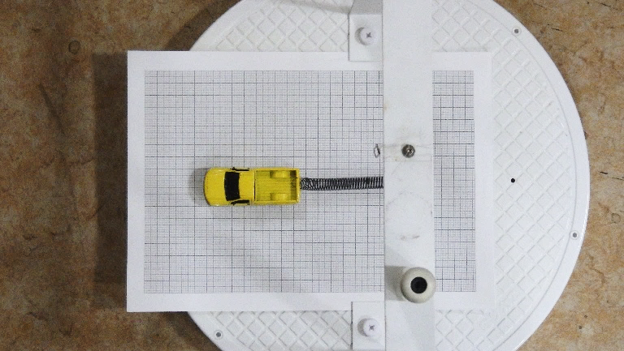
水平面上でばねの弾性力で等速円運動する物体は、回転数を増すと遠心力が増してばねが伸びる。ばねが伸びると回転半径が増してさらに遠心力が増しさらにばねが伸びる。回転数とばねの伸びはどんな関係になるのか。
伸び
x
r
半径
重心
装置
質量m=0.046kgのミニカーをばね定数k=1.3[N/m]のばねにつなぎ水平な回転台に乗せる。伸びx=0でミニカーの重心の回転半径rは0.040 [m]である。ばねがx [m] 伸びると回転半径は r = 0.040 + x となる。電子メトロノームのテンポを表のようにセットし回転台の回転数をメトロノームに合わせるように回してばねの伸びx [m]を測る。
実験方法
電子メトロノームのPOWERボタンを押し、上下矢印でTEMPOを30,36,42,45,48,51,54とセットし、それぞれの時に回転台の回転数を電子メトロノームに合わせて回し、ばねの伸びx [m]を測る(写真を撮って読み取ってもよい)。 テンポは1分間の回数なので1秒間に直すとその1/60。
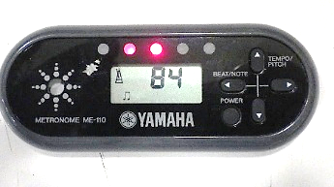
注意：回転の速さが一回転中にムラができないように。
結果（２点）
注意 回転数大でミニカーが回転台から落ちる場合は伸びは測定不能とする。

メトロノームテンポ[回/分] | 30 | 36 | 42 | 45 | 48 | 51 | 54
回転数  n [Hz] | 0.50 | 0.60 | 0.70 | 0.75 | 0.80 | 0.85 | 0.90
伸びx [m]
処理 表をグラフ化する（２点）原点を通過する曲線とする。
考察（２点）
運動方程式の解を展開して、xの方程式として右辺左辺を再編成し、最終的に$x=\frac{a}{b-c}$のように表しなさい。分母$b-c$が0に近づくと$x$は∞になる。分母が$b-c$=0になる角速度$ω$を求め、$ω=2πn$を使って回転数$n$を求め、実験のグラフの様子と比較せよ。

0.02
0.01
0.03
0.04
0.05
0.06
0.07
0.08
0.09
0.10
0.11
0.12
0.0
0.20
0.40
0.60
0.10
0.30
0.50
0.70
0.00
0.13
伸び x [m]
回転数n[Hz]

0.90
0.80

